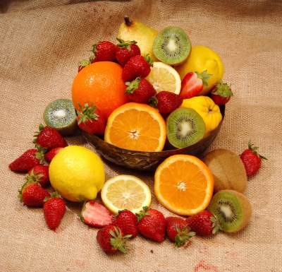

Klasse :

Umfrage – Früchte

Wir essen
- Äpfel 1 + 1 +1 …
- Orangen 1 + 1 …
- ________________________________________________

Unsere Lieblingsfrucht ist
- die Erdbeere 1 + 1 + 1 + 1 …
- die Banane 1 + 1 ...
- _________________________________________________

Wir mögen auch gerne
- Kirschen 1 + 1 + …
- Birnen 1 + 1 + 1 …
- _________________________________________________

Zuhause, in unserem Garten haben wir
- Äpfel 1 + 1 …
- Pflaumen 1 + 1 + 1

- __________________________________________________

Wir kennen auch Menschen, die haben in ihrem (Obst-) Garten
- Pfirsiche 1
- Himbeeren 1 + 1
- ___________________________________________________

